# Projet de gestion de l'agenda de la "Clinique médicale Tremblay-Zintohl-Müller"

## Objectif du projet

Développer et déployer un projet site PHP de A à Z, s'approchant autant que possible d'un produit professionnel.

## Description du projet

L'application est un site de gestion de l'agenda du personnel d'une clinique médicale. L'application devra permettre d'effectuer les opérations suivantes :

* Gestion de l'agenda journalier de chaque employé (ajout, suppr d'activité)
* Ajout/ suppr d'employé
* Connexion / déconnexion de l'utilisateur avec accès sécurisé par mot de passe

L'application présente des **simplifications**:

* L'agenda quotidien est le même pour tous les jours de l'année

## Le client, le démarrage du projet

Le client est la Clinique. Le chef de projet est votre professeur. Il apportera les modifications nécessaires à la bonne marche du projet et fera les mises à jour du cahier des charges.

Le projet a été démarré par une entreprise qui a rapidement perdu le contrat. Votre équipe hérite du code source initial de l'application (il correspond à l'étape 0, réalisée). Le code source est livré en l'état, très peu de travail a été fait.

## Étapes de réalisation

### Étape 0 (réalisée)

Déclaration de constantes, remplissage de quelques informations sur les employés actuels. Rien ne s'affiche hormis le nom de l'entreprise.

### Étape 1 - Affichage agenda et Menu des employés

Affichage de l'agenda de chaque employée en choisissant son nom dans le menu. Création d'une page de formulaire d'ajout d'employé et branchement de cette page dans le menu.

* Réaliser l'affichage de l'agenda de l'employé (employé #102 par défaut)
* Ajouter un menu permettant d'atteindre l'agenda de chaque employé

### Étape 2 – Formulaires

#### Formulaire d'édition d'un agenda

Mise en place du formulaire d'édition des informations d'employé (son agenda) dans une nouvelle page dédiée (fichier emp_edit.php).

Le formulaire doit-être accessible à partir d'un lien situé au dessus de l'affichage d'agenda dans la page d'accueil.

La page doit présenter le nom de l'employé. Le formulaire permet d'éditer les données de son agenda (8 plages horaires avec pour chacune, le type d'activité). Le formulaire doit donc contenir 8 lignes de champs de sélection d'activités (1 ligne par plage horaire).

Validation des données de formulaire : La valeur de chaque activité doit être valide. Le type d'activité "Hors clinique" est attribué aux plages sans activité.

Une fois le formulaire validé, l'utilisateur est redirigé vers la page d'accueil pour ré-affichage de l'agenda.

Les données d'agenda seront sauvegardées provisoirement dans un fichier local serveur en attendant de la mise en place de la couche DB par l'équipe.

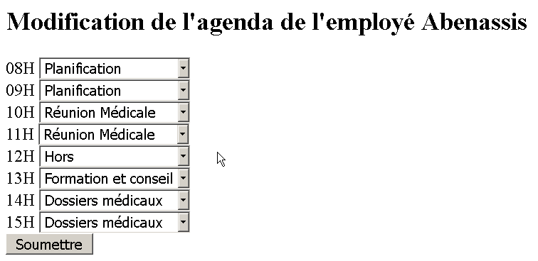

#### Formulaire 2 : Formulaire d'édition/ajout d'un employé

Le formulaire doit contenir les champs suivants:

* Nom de l'employé
* Type d'employé
* Nom d'utilisateur (username)
* Mot de passe (password)
* Date d'entrée dans la clinique
* ….

#### Formulaire 3: Connexion / Déconnexion

2 champs d'un login classique.

### Étape 3 – Sauvegarde de préférences utilisateur

Des données utilisateur seront sauvegardées à l'aide de cookies (en attendant la mise en place des sessions). Il s'agit :

* Couleur de fond des pages
* …..

### Étape 4 – Connexion / déconnexion

À l'aide des sessions

### Étape 5 – Contrôle de l'accès aux pages

Pages contrôle de l'accès aux pages en fonction de l'état de connexion.

TODO

* Amélioration des vues, répartition du code
* Branchement DB ????
* Sécurisation
* Déploiement